**CLIENTSIDE EXPORT EXCEL DEVEXTREME**

**Author: ThanhEtn**

1. **Luồng xử lý**

**-> Call Api get Excel File**

**-> Xử lý Zip file excel chia thành các file xml riêng biệt**

**-> từ các file xml chuyển đổi thành data lưu trữ lại trong hàm parse (trong file xlsxParser.js)**

**-> Lưu các dữ liệu được lưu vào phần template.data của dxDataGrid**

**-> Gọi method export -> chỉnh sửa / chèn thêm dữ liệu vào bên trong data -> parse thành các file xml mới -> parse thành file excel mới -> tải file excel về**

1. **File xlsxParser.js**

function extractFiles

* Tạo zip file từ file excel gốc
* Lấy 3 file xml từ trong zip file
* var files = ['xl/worksheets/sheet1.xml', 'xl/sharedStrings.xml', 'xl/styles.xml']

function parse

* Gọi hàm extractFiles
* Chuyền files data vào các hàm loaddata() , loadSheet(), loadStyle()
* Lấy dữ liệu và trả về biến excelFile

function loadData

* Trả về dữ liệu từ file [sharedStrings.xml] : text value của excel

function loadSheet

* Trả về dữ liệu từ file [sheet1.xml] : dữ liệu của excel

function loadStyles

* Trả về dữ liệu từ file [styles.xml] : style của excel

1. **File dx.all.js**
2. **_generateContent:**

* Lấy dữ liệu xml string từ [**template.data]** trong dxDataGrid

1. **_prepareStyleData:**

* Style của dữ liệu trong dxDataGrid

(Sẽ lấy style theo từng cell trong file template nên sẽ ko sử dụng)

1. **_prepareCellData:**

* Lấy dữ liệu trong dxDataGrid

**Example data:**

0: {style: 0, value: 0, type: "s"}

1: {style: 0, value: 1, type: "s"}

2: {style: 0, value: 2, type: "s"}

1. **_generateWorkXML:**
   1. this._generateStylesXML()

+ Chỉnh sửa thêm style trong styles.xml

* 1. this._generateStringsXML():

+ Chỉnh sửa thêm dữ liệu ShareString.xml

* 1. this._generateWorksheetXML()

+ Chỉnh sửa thêm dữ liệu Sheet1.xml

* + 1. this._generatedHeader()

+ Thêm phần Header cho sheet1.xml (Trước vị trí đổ dữ liệu)

* + 1. this._generatedFooter()

+ Thêm phần Footer cho sheet1.xml (Sau vị trí đổ dữ liệu)

1. **_generateCommonXML:**

+ Hợp nhất dữ liệu lại thành zip file

1. **Tạo file excel**

**+** Tạo biến value (vị trí bắt đầu dữ liệu)  
  
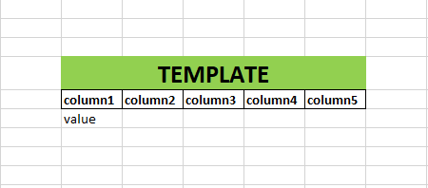

+ Format cho từng column (nếu có)

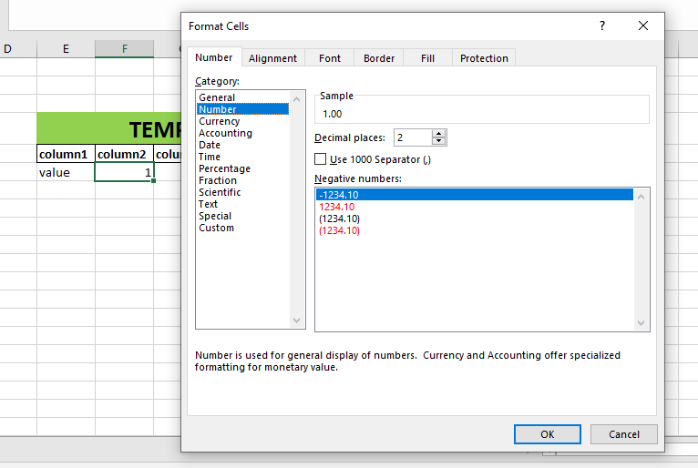

1. **Project demo**

**+ Môi trường phát triển : Visual Studio Code**

**+ Ngôn ngữ sử dụng: Javascript**

**+ Nền tảng: NodeJS**

**Run cmd: node server**

**Link: localhost:8000/page/index (port tùy chỉnh)**

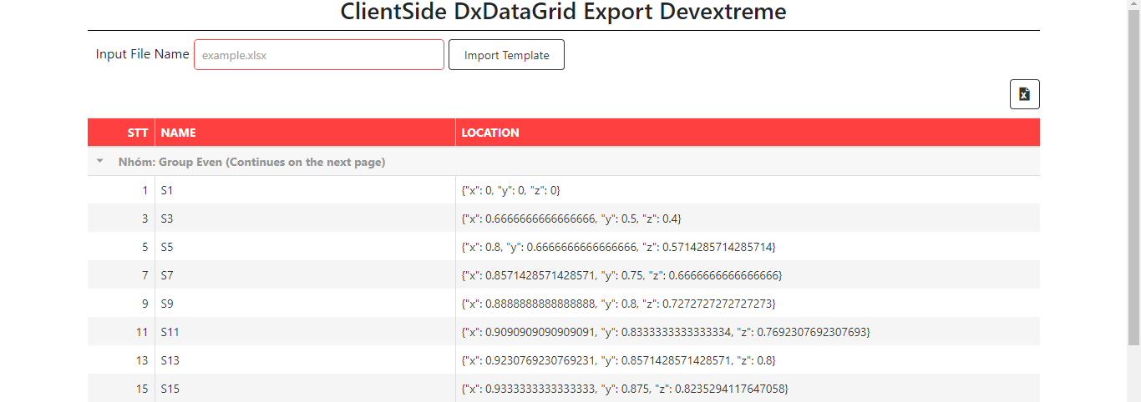

B1: Nhập tên file template

(thư mục chứa file: /file/template)

B2: Nhấn import file

B3: export file excel